7 русских казней
Казнили на Руси издавна, изощренно и мучительно. Историки по сей день не пришли к единому мнению о причинах появления смертной казни. Одни склоняются к версии продолжения обычая кровной мести, другие отдают предпочтение византийскому влиянию. Каким же образом на Руси расправлялись с теми, кто преступил закон?
1 Утопление
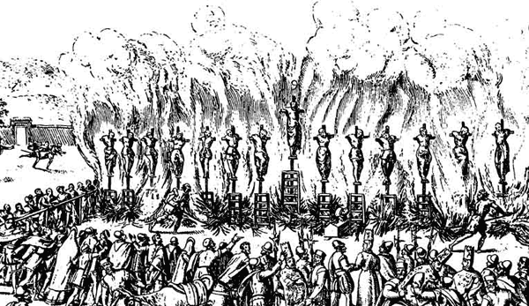
Это вид казни был весьма распространен в Киевской Руси. Обычно он применялся в тех случаях, когда требовалось расправиться с большим количеством преступников. Но были и единичные случаи. Так, например, киевский князь Ростислав разгневался как-то на Григория Чудотворца. Велел связать непокорному руки, накинуть на шею веревочную петлю, на другом конце которой закрепили увесистый камень, и бросить в воду. При помощи утопления казнили в Древней Руси и вероотступников, то есть христиан. Их зашивали в мешок и бросали в воду. Обычно такие казни происходили после сражений, в ходе которых появлялось много пленных. Казнь через утопление в отличие от казни через сожжение считалась для христиан самой позорной. Интересно, что спустя века большевики в ходе Гражданской войны использовали утопление в качестве расправы над семьями «буржуев», при этом приговоренным связывали руки и бросали в воду.
2 Сожжение
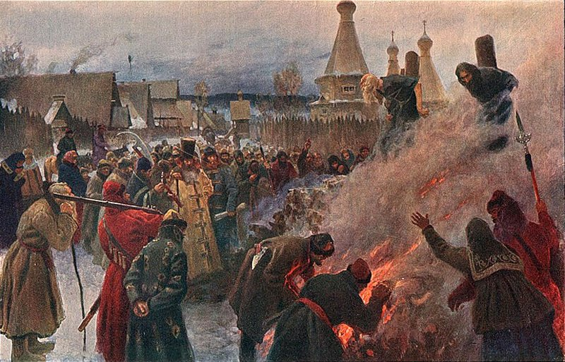
С XIII века этот вид казни обычно применялся по отношению к тем, кто преступил церковные законы – за хулу на Бога, за небогоугодные проповеди, за колдовство. Особенно ее любил Иван Грозный, который, к слову сказать, был весьма изобретателен в способах экзекуции. Так, например, он придумал зашивать провинившихся в медвежьи шкуры и отдавать их на растерзание собакам или сдирать кожу с живого человека. В эпоху Петра казнь через сожжение применялась по отношению к фальшивомонетчикам. Их, кстати, наказывали и еще одним способом – заливали в рот расплавленные свинец или олово.
3 Закапывание
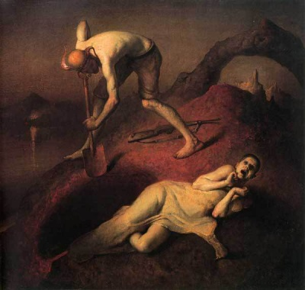
Закапывание живьем в землю обычно применялось к мужеубийцам. Чаще всего женщину закапывали по горло, реже – только по грудь. Такая сцена превосходно описана Толстым в его романе «Петр Первый». Обычно местом для казни становилось людное место – центральная площадь или городской рынок. Рядом с еще живой казненной преступницей выставляли часового, который пресекал любые попытки проявить сострадание, дать женщине воды или немного хлеба. Не возбранялось, однако, высказывать свое презрение или ненависть к преступнице – плевать на голову или даже пинать ее. А еще желающие могли подать милостыню на гроб и церковные свечи. Обычно мучительная смерть приходила на 3–4 сутки, но в истории зафиксирован случай, когда некая Ефросинья, закопанная 21 августа, умерла только 22 сентября.
4 Четвертование
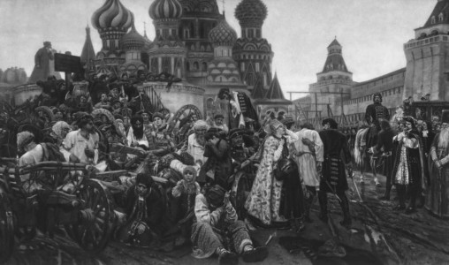
При четвертовании приговоренным отрубали ноги, затем руки и только потом голову. Так был казнен, например, Степан Разин. Планировалось таким же способом лишить жизни и Емельяна Пугачева, но ему сначала отрубили голову, а уж потом лишили конечностей. По приведенным примерам несложно догадаться, что подобный вид казни применяли за оскорбление царя, за покушение на его жизнь, за измену и за самозванство. Стоит заметить, что в отличие от среднеевропейской, например парижской, толпы, которая воспринимала казнь как зрелище и разбирала виселицу на сувениры, русские люди с состраданием и милосердием относились к приговоренным. Так, во время казни Разина на площади стояла гробовая тишина, нарушаемая только редкими женскими всхлипываниями. По завершении процедуры люди обычно расходились молча.
5 Кипячение
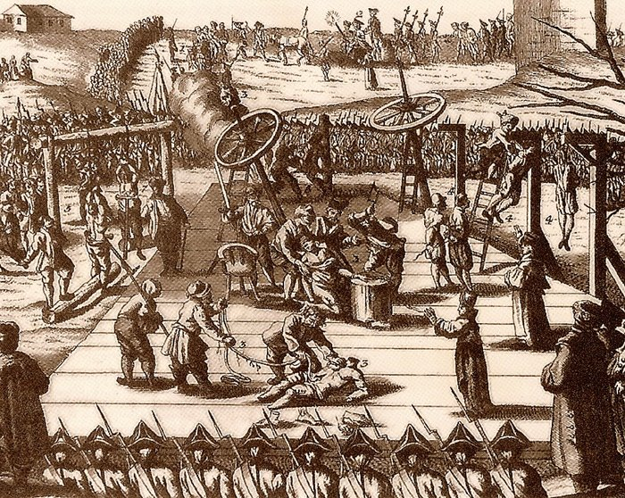
Кипячение в масле, воде или вине было особенно популярно на Руси во времена царствования Ивана Грозного. Приговоренного сажали в котел, наполненный жидкостью. Руки продевали в специальные вмонтированные в котел кольца. Затем котел ставили на огонь и начинали медленно подогревать. В результате человек варился заживо. Такую казнь применяли на Руси к государственным изменникам. Однако этот вид выглядит гуманно по сравнению с экзекуцией под названием «Хождение по кругу» – одним из самых лютых способов, применявшихся на Руси. Приговоренному вспарывали живот в районе кишечника, но так, чтобы он не скончался слишком быстро от потери крови. Затем изымали кишку, прибивали один ее конец к дереву и заставляли казненного ходить вокруг дерева по кругу.
6 Колесование
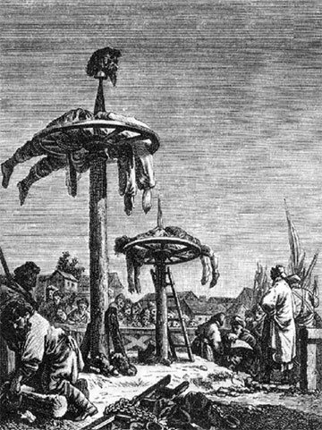
Широкое распространение колесование получило в эпоху Петра. Приговоренного привязывали к закрепленному на эшафоте бревенчатому Андреевскому кресту. На лучах креста делали выемки. Преступника растягивали на кресте лицом вверх таким образом, что каждая его конечность лежала на лучах, а места сгибов конечностей – на выемках. Палач железным ломом четырехугольной формы наносил один удар за другим, постепенно переламывая кости на сгибах рук и ног. Работа плача завершалась двумя-тремя точными ударами в живот, при помощи которых переламывался хребет. Тело разломанного преступника соединяли так, что пятки сходились с затылком, укладывали на горизонтальное колесо и в таком положении оставляли умирать. Последний раз такая казнь была применена на Руси к участникам Пугачевского бунта.
7 Посажение на кол
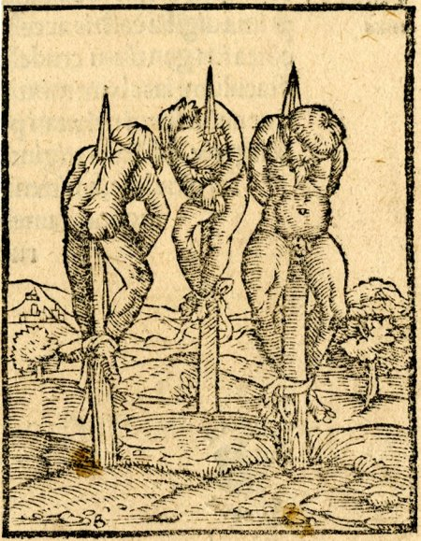
Подобно четвертованию посажение на кол применялось обычно к бунтовщикам или воровским изменникам. Так был казнен в 1614 году Заруцкий, сообщник Марины Мнишек. Во время казни палач вбивал молотком кол в тело человека, затем кол ставили вертикально. Казненный постепенно под тяжестью собственного тела начинал съезжать вниз. Через несколько часов кол выходил у него через грудь или шею. Иногда на колу делали перекладину, которая останавливала движение тела, не позволяя колу дойти до сердца. Этот метод значительно растягивал время мучительной смерти. Сажание на кол до XVIII века было очень распространенным видом казни среди запорожских казаков. Меньшие колы использовали для наказания насильников – им вбивали кол в сердце, а также в отношении матерей-детоубийц.

